ГОСТ 19645-74. Киянка формовочная с резиновыми бойками. Конструкция (с Изменениями N 1, 2, 3)
ГОСТ 19645-74*
Группа Г21
0304-0110
ГОСУДАРСТВЕННЫЙ СТАНДАРТ СОЮЗА ССР
КИЯНКА ФОРМОВОЧНАЯ С РЕЗИНОВЫМИ БОЙКАМИ
Конструкция
Moulding mallet with rubber beaters. Design
ОКП 39 6401
Дата введения 1975-07-01
УТВЕРЖДЕН постановлением Государственного комитета стандартов Совета Министров СССР от 29 марта 1974 г. N 734. Срок введения установлен с 01.07.75
ПРОВЕРЕН в 1985 г.
* ПЕРЕИЗДАНИЕ (январь 1997 г.) с Изменениями N 1, 2, 3, утвержденными в августе 1980 г., июне 1985 г., мае 1992 г. (ИУС N 10-80, 9-85, 8-92)
Настоящий стандарт распространяется на формовочную киянку с резиновыми бойками, применяемую для изготовления песчаных литейных форм и стержней ручным способом.
Требования пп.1-2.1; 2.3-4.1; 4.3-4.4 настоящего стандарта являются обязательными, другие требования - рекомендуемыми.
(Измененная редакция, Изм. N 3).
1. КОНСТРУКЦИЯ И РАЗМЕРЫ КИЯНКИ
1.1. Конструкция и размеры киянок должны соответствовать указанным на черт.1.
1.2. Технические условия - по ГОСТ 11801-74.
1.1, 1.2. (Измененная редакция, Изм. N 2).
1.3. Маркировать: обозначение киянок и товарный знак предприятия-изготовителя.
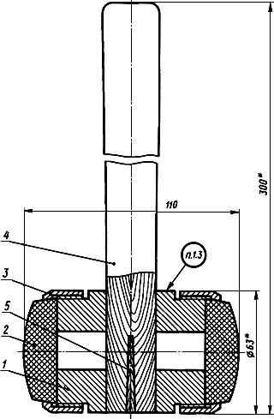
_______________
* Размеры для справок.
Масса - не более 0,73 кг (для справок)
1 - основание Г002.296576.004-01 (кол.1); 2 - боек Г002.296576.004-02 (кол.2);
3 - гайка Г002.296576.004-03 (кол. 2); 4 - ручка Г002.296576.001-04 ГОСТ 11775-74 (кол.1);
5 - клин Г002.296576.001-03 ГОСТ 11775-74 (кол.1)
Черт.1
Условное обозначение киянки:
Киянка Г002.296576.004 ГОСТ 19645-74
(Измененная редакция, Изм. N 3).

2. КОНСТРУКЦИЯ И РАЗМЕРЫ ОСНОВАНИЯ
2.1. Конструкция и размеры основания (поз.1) должны соответствовать указанным на черт.2.
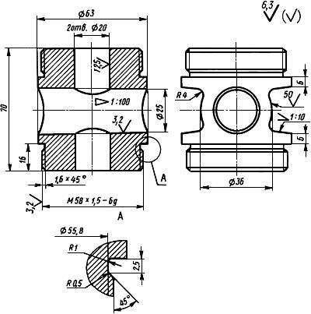
Масса - не более 0,45 кг (для справок)
Черт.2
Условное обозначение основания:
Основание Г002.296576.004-01 ГОСТ 19645-74
(Измененная редакция, Изм. N 2, 3).
2.2. Материал - алюминиевый сплав марки АД1 или Д18 по ГОСТ 4784-74*.
_______________
* Действует ГОСТ 4784-97, здесь и далее по тексту. - Примечание "КОДЕКС".
2.3. Неуказанные предельные отклонения размеров: отверстий - по Н14, валов - по h14, остальных - по 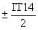.
(Измененная редакция, Изм. N 1).
2.4. Резьба - по ГОСТ 24705-81*. Поле допуска - по ГОСТ 16093-81**.
_______________
* На территории Российской Федерации действует ГОСТ 24705-2004, здесь и далее по тексту.
** На территории Российской Федерации действует ГОСТ 16093-2004, здесь и далее по тексту. - Примечание "КОДЕКС".
(Измененная редакция, Изм. N 3).

3. КОНСТРУКЦИЯ И РАЗМЕРЫ БОЙКА
3.1. Конструкция и размеры бойка (поз.2) должны соответствовать указанным на черт.3.
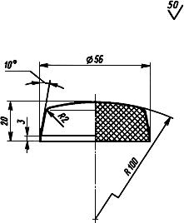
Масса - не более 0,07 кг (для справок)
Черт.3
Условное обозначение бойка:
Боек Г002.296576.004-02 ГОСТ 19645-74
(Измененная редакция, Изм. N 2, 3).
3.2. Материал - пластина 2Ф-1-МБС-Т-20 ГОСТ 7338-90.
(Измененная редакция, Изм. N 3).

4. КОНСТРУКЦИЯ И РАЗМЕРЫ ГАЙКИ
4.1. Конструкция и размеры гайки (поз.3) должны соответствовать указанным на черт.4.
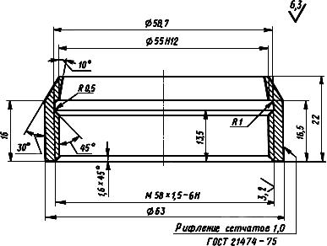
Масса - не более 0,02 кг (для справок)
Черт.4
Условное обозначение гайки:
Гайка Г002.296576.004-03 ГОСТ 19645-74
(Измененная редакция, Изм. N 2, 3).
4.2. Материал - алюминиевый сплав марки АД1 или Д18 по ГОСТ 4784-74.
4.3. Неуказанные предельные отклонения размеров: отверстий - по Н14, валов - по h14, остальных - по .
(Измененная редакция, Изм. N 1).
4.4. Резьба - по ГОСТ 24705-81. Поле допуска - по ГОСТ 16093-81.
(Измененная редакция, Изм. N 2, 3).
Текст документа сверен по:
официальное издание
Инструмент литейный формовочный и отделочный.
ГОСТ 11775-74-ГОСТ 11801-74, ГОСТ 19645-74,
ГОСТ 19646-74: Сб. ГОСТов. -
М.: Издательство стандартов, 1997

